Мастер-класс для педагогов и завучей: "Урок, на котором счастливы все дети"

**«Лучше усваиваются те знания, которые поглощаются с аппетитом!»**

**Анатоль Франс (французский писатель и критик).**

Задачи мастер-класса:

1. Познакомить участников с методами создания комфортной и мотивирующей образовательной среды.

2. Разработать практические задания, которые помогут вовлечь всех учеников в учебный процесс.

3. Обсудить важность эмоционального комфорта на уроке и его влияние на учебные результаты.

Ход мастер-класса:

Сидят по группам (подумаю как разделить)

**1. Эмоциональный якорь**

Расскажи о своем имени с любовью к себе.

Здравствуйте , меня зовут Ирина и сегодня проведу с вами мастер - класс.

Если спросить человека о том, какое слово он слышит чаще всего, то, скорее всего, этим словом окажется имя человека.

Имя - это первое, что получает человек, что слышит ребёнок при рождении. Он ещё не понимает, что означает имя, но чаще других слов слышит именно своё имя.

Имя – это то, что сопровождает человека на протяжении всей жизни.

С именем маленький человек приходит в этот мир, с именем он проходит по жизни.

**Чтобы нам приятнее было общаться друг с другом, обращаться друг другу, представьтесь, назовите свое имя и расскажите 2 слова о себе.**

**Меня зовут Ирина,** женское имя греческого происхождения; происходит от имени богини мирной жизни в древнегреческой мифологии Эйрены.

1Участники семинара произносят свои имен, пишут их на стикерах и крепят к себе на одежду. А теперь возьмитесь за руки и каждый произнесите свое имя вместе.

**2 этап Активное целеполагание Показываю красивую картинку подковы**

**Что это, для чего подковы вешали в дома?**

Подкова —оберег древних славян, приносящий удачу в дом. Повешенная над дверью, она защищала дом и его хозяев от порчи и сглаза. Подаренная подкова приносила в дом счастье, а найденная подкова — удачу.



( Подкову поищу, может куплю красивую).

Что значит подкованный человек, что значит подковать?(дают ответы)

Сегодня мы вместе с вами подкуем наши знания , потренируем умения по теме ... и ее мы сейчас вместе с вами назовем

Коллеги, придумайте словосочетания со словом СЧАСТЛИВЫЙ(называют: счастливый человек, счастливый ребенок, счастливая семья и т.д)

АК МОЖЕТ БЫТЬ СЧАСТЛИВЫМ УРОК? ДЛЯ КОГО ? Хлопните в ладоши те, кто когда- то проводил счастливый урок, хлопните те, у кого на уроке счастливы дети..

СБОР ИДЕЙ Когда можем назвать урок счастливым ? Пишут в группах не менее 3 идей на модерационных картах, приклеивают и озвучивают.

3. **Основанная часть** 20 минут

- Вопрос к участникам: "Что для вас значит 'счастливый урок'?"  
- Сбор идей на флипчарте или на клеевой доске. Обсуждение ключевых аспектов: вовлеченность, интерес, поддержка, разнообразие методов.

***Но не каждый ребенок может чувствовать себя уверенно на уроке. У него могут быть и опасения и трудности. Давайте попробуем определить . какие с вашей точки зрения могут быть позитивные , счастливые ожидания у детей и какие могут быть опасения***



Заранее готовятся два больших плаката с нарисованным на каждом из них деревом. Одно дерево подписано «Яблоня», второе – «Лимонное дерево»- крепятся на клеящуюся поверхность. Участникам мастер- класса раздаются также заранее вырезанные из бумаги крупные яблоки и лимоны.

ВОПОСЫ: с чем ассоциируется ЯБЛОКО? Да , это что- то позитивное, интересное, открытия.. Т.Е. на яблоню клеятся позитивные, СЧАСТЛИВЫЕ ОЖИДАНИЯ

ЛИМОН - кислый, надо подсластить, и т.д. НО... ПОЛЕЗНЫЙ, много витаминов.

Мы с вами сказали, что лимон - полезен, как превратить этот кислый продукт во вкусное и полезное блюдо: названия блюд из лимонов : чай с лимоном, лимонный пирог, мармелад, лимонад, желе, ит.д Давайте превратим наши опасения в интересные приемы, точно также, как мы готовим вкусные блюда..:

Работают с модерационными картами : НАПРОТИВ ОПАСЕНИЯ - РЕЦЕПТ, ВКУСНЫЙ ПРИЕМ ...

**Посмотрите, сколько у нас с Вами получилось интересных идей.**

**4. А сейчас я предлагаю каждой группе посадить свой СЧАСТЛИВЫЙ САД**

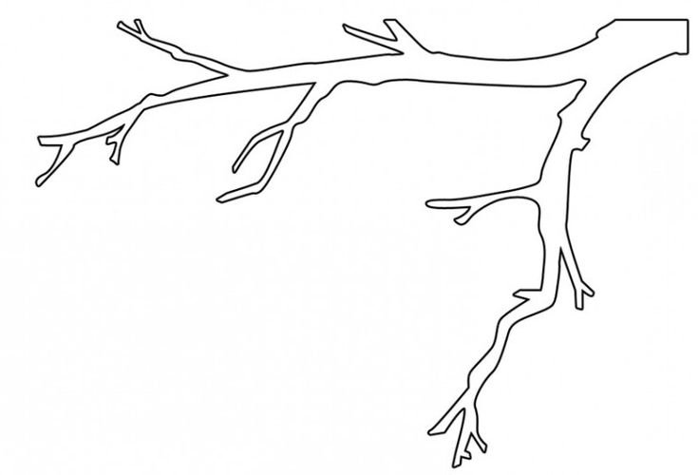

**Увеличенная в размере. На стебли - интересные приемы , методы. технологии, которые успешно применяли на уроках. Дается каждому человеку в группе**

Прием "Три встречи"- найдите еще два дерева, которое хотели бы посадить в своем саду . Обмениваются приемами , технологиями , которыми успешно пользуются на уроках.

Участникам предлагается перемещаться по классу и делиться положительными примерами из своей практики, связанные с приведением счастья на уроках.

Создание атмосферы счастья на уроке — важная задача для учителя, которая способствует не только лучшему усвоению материала, но и формированию положительного эмоционального фона.

Ниже представлены приемы, которые можно использовать на разных этапах урока, а также действия как учителя, так и учеников, которые могу предложить я.

1 ***Прием « Шаг за шагом».***

Прием интерактивного обучения. Используется для активизации полученных ранее знаний. Автор- Е.Д. Тимашева. Ученики, шагая к доске, на каждый шаг называют термин, понятие, явление и т.д. из изученного ранее материала.

***2.Прием « Жокей и лошадь».***

Прием интерактивного обучения. Форма коллективного обучения.

Автор Я- А Каменский. Класс делится на две группы: « жокеев» и

« лошадей».

Первые получают карточки с вопросами, вторые – с правильными ответами. Каждый «жокей» должен найти свою «лошадь».Самая неприятная черта этого приема – необходимость всему коллективу учащихся одновременно ходить по классу, это требует определенной сформированности культуры поведения.

**3.** **Шапка вопросов и т.д**

4. **Мудрый сове**т. Дети или группа дает в конце урока совет детям, которые ещё не совсем поняли тему урока

5. **Метод «Итоговый круг».**  Подготовленные представители группы встают в круг, задают вопросы детям других групп, а те в свою очередь отвечают (работают по кругу).

**6. Обратное направление**

Можно ли рассказать ученикам конец истории, а затем позволить им догадаться, что было в начале и в середине?

- Можно ли показать им какой-то конечный продукт, после чего они захотят узнать, как он был сделан, и освоить соответствующие навыки?

**7. «Яркое пятно»**

В качестве«яркого пятна»могут быть использованы сказки и легенды, фрагменты из художественной литературы, случаи из истории науки, культуры и повседневной жизни, шутки, словом, любой материал, способный заинтриговать и захватить внимание учеников, но все-таки связанный с темой урока.

МОЖНО дать данные приемы в виде раздатки и прорекламировать пособия ДОМА УЧИТЕЛЯ

***Своеобразный культурный аналог***

Давайте посмотрим, коллеги, что говорят великие ..

*"*[*Для меня слово «сад» означает все лучшее в мире. Все мои мысли, стремления, мечты о доме, о счастье — в этом слове".*](https://citaty.info/quote/491665?utm_source=citaty.info&utm_medium=referral&utm_campaign=copy&utm_content=quote-link) *Рина Зеленая*

*"Всякий, у кого есть библиотека и сад. не нуждается больше ни в чем"Марк Туллий Цицерон*

*"*[*Вокруг меня – волшебный сад, Я в нем творец. Мое созданье – Розарий чувств и песнь цикад, Из звезд далекое мерцанье.*](https://citaty.info/quote/574494?utm_source=citaty.info&utm_medium=referral&utm_campaign=copy&utm_content=quote-link)*" Марина Матиас.*

"Ухаживать за садом — значит кормить не только тело, но и душу". Редьярд Киплинг:

*"*[*Не бывает двух одинаковых садов и двух одинаковых дней в одном и том же саду".*](https://wisdomlib.ru/aforizm/3965) *Хъю Джонсон*

***Заключение: "Счастливый итог***

*Коллеги, давайте вернемся к началу нашего разговора, к подкове, приносящей счастье и удачу.. Украсьте каждый свою подкову и подарите тому человеку, чьи идеи счастливого урока показались вам более близкими*

**

***(подходят и дарят подкову с пожеланиями счастья)***

***Рефлексия***

Давайте посмотрим на наши саженцы и деревья.. Чего там не хватает..

Правильно, листьев..



Давайте украсим наши деревья листочками. Напишем на них: о чем задумались, что будете применять на практике, с какими эмоциями выходите с мастер - класса